**Amélioration de la fiabilité du modèle**

***Control’X***

**TP**

**PSI**

**Cycle 1**

**Modéliser le comportement linéaire et non linéaire des systèmes multiphysiques**

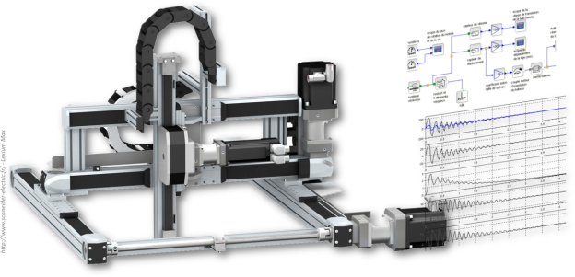

# Découverte du système

|  |  |  |  |  |  |  |  |  |  |  |  |  |
| --- | --- | --- | --- | --- | --- | --- | --- | --- | --- | --- | --- | --- |
| **Activité 1**  **Tout le monde**   * Prendre connaissance des fiches 1 & 2 de la documentation. * Remplir le document réponse.  |  |  |  | | --- | --- | --- | | **Tout le monde** | | | | Réaliser une réponse à un échelon en **boucle fermée** et relever les grandeurs caractéristiques nécessaires à une identification temporelle. | Dans la feuille Excel, déterminer les formules permettant la détermination des paramètres canoniques. | Dans le compte-rendu, donner le protocole expérimental permettant déterminer les paramètres canoniques. |  |  |  |  | | --- | --- | --- | | **Expérimentateur** | **Modélisateur** | **Coordinateur** | | Réaliser une réponse à un échelon en **boucle fermée** et relever les grandeurs caractéristiques nécessaires à une identification temporelle. | Dans la feuille Excel, déterminer les formules permettant la détermination des paramètres canoniques. | Dans le compte-rendu, donner le protocole expérimental permettant déterminer les paramètres canoniques. |   Remarque   * Afin de ne pas saturer la commande du moteur, il sera nécessaire d’avoir un mouvement de faible amplitude (échelon de 10°). * Les coefficients du correcteur seront fixés à **Kp=400, Ki=0, Kd=0**. |

* Identifier la problématique.
* Décrire le système en utilisant la chaine fonctionnelle.
* Identifier quelles peuvent être les non linéarités du système.

Rappel : chaîne fonctionnelle

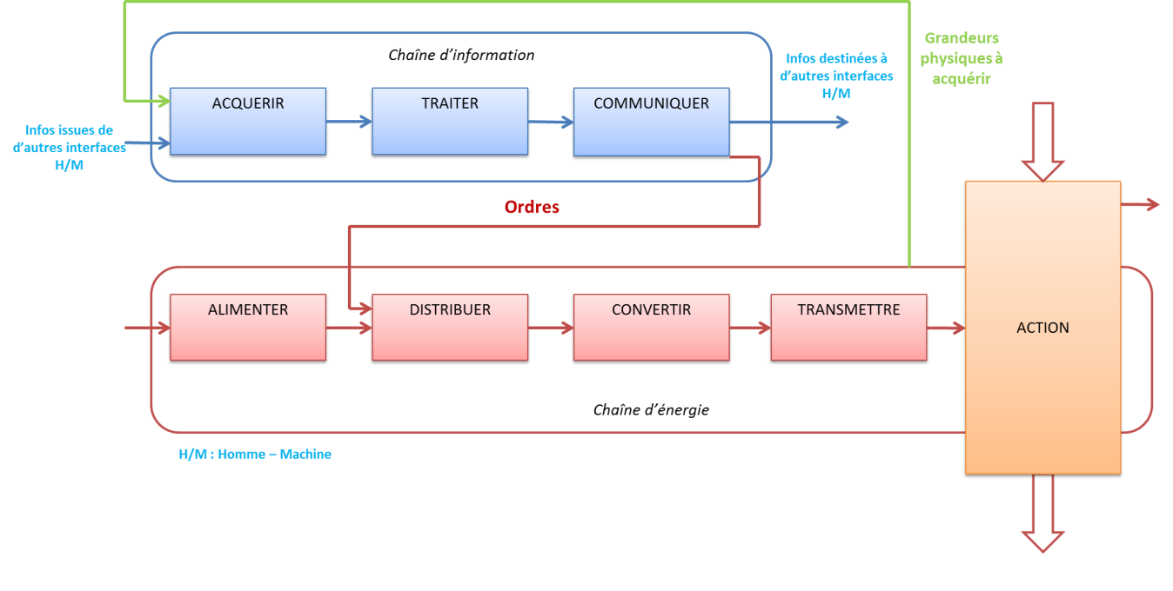

## Modélisation

* Découvrir le modèle linéaire et associé les blocs aux composants technologiques.
* Proposer un protocole pour vérifier les exigences 1.2.3, 1.3.2 et 1.4.1. Mettre en œuvre ce protocole.
* Quelles sont les différences entre le système réel et le système modélisé.

## Expérimentation

* Découvrir le système.
* Proposer un protocole pour vérifier les exigences 1.2.3, 1.3.2 et 1.4.1. Mettre en œuvre ce protocole.
* Réaliser un essai en mode de fonctionnement non linéaire.

## Synthèse

* Sur un même graphe réalisé avec Python, tracer la réponse du système réel et du système modélisé en mode linéaire.
* Quantifier les trois écarts.
* Montrer par un essai au moins que les performances sont dégradées en régime non linéaire.
* Lister les phénomènes non linéaires.

# Identification des non linéarités

## Coordination

* Assurer la coordination entre expérimentateur et modélisateur :
  + s’assurer que les essais sont réalisés dans les mêmes conditions expérimentales ;
  + faire le bilan des méthodes utilisées pour déterminer les paramètres non linéaires.

## Modélisation

* Comment intégrer un frottement sec ? un frottement visqueux ? Quels sont les paramètres à renseigner ?
* Quels sont les branches du système qui peuvent saturer ? Comment intégrer une saturation ?
* Comment intégrer des jeux ?

## Expérimentation

* Réaliser des essais permettant de caractériser le frottement sec.
* Réaliser des essais permettant de caractériser le frottement visqueux.
* Réaliser des essais permettant de caractériser les saturations du système.
* Réaliser des essais permettant de caractériser les jeux dans le fonctionnement du système.

# Synthèse

* Comparer les résultats de la simulation avec le modèle non linéaire et le système réel.
* Quantifier les écarts.